Thuisopdracht: Kaarsen / lint

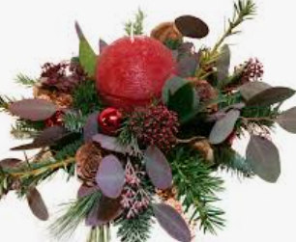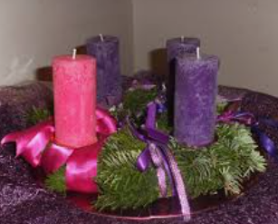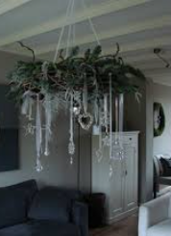

Doel:
Informatie en toepassing van kaarsen en lint zodat je de klant beter kan informeren.
Het gebruik van kaarsen en lint in de bloemenwinkel vraagt extra aandacht m.b.t. vormgeving, veiligheid en opslag.
Met deze opdracht inventariseer je hoe jouw BPV-bedrijf (en/of thuissituatie) welke soorten kaarsen en lint er zijn en hoe wordt er omgegaan met gebruik en opslag van kaarsen/lint.

Werkwijze:
- Inventariseer welke kaarsen en lintsoorten (dode materialen) er op het bedrijf (thuis) aanwezig zijn.
- Maak van alle voorbeelden een foto.
- Geef een beschrijving van deze dode materialen: (gebruik PP info wikiwijs)
  - Kenmerken/naam
  - Hoe worden ze toegepast/gebruikt worden (tekst + foto’s).
Gebruik ook de termen functioneel en decoratief.
  - Hoe worden ze opgeslagen
- Geef bij kaarsen aan met welke technieken ze in bloemwerk verwerkt kunnen worden (bijv. houder/draad/afsnijden/stokken enz.)
- Maak met 3 verschillende lintsoorten een decoratie (voor toepassing in/op bloemwerk). Werkwijze + (proces) foto’s toevoegen.

Werk alle punten uit in een verslagje (word).
Er hoeft niet gewerkt te worden met Helicon-format.

Eisen:
  - Duidelijke structuur
  - Volledig, volgens bovenstaande stappen
  - Op tijd inleveren → 24/11 16.30 uur via Teamsopdracht

